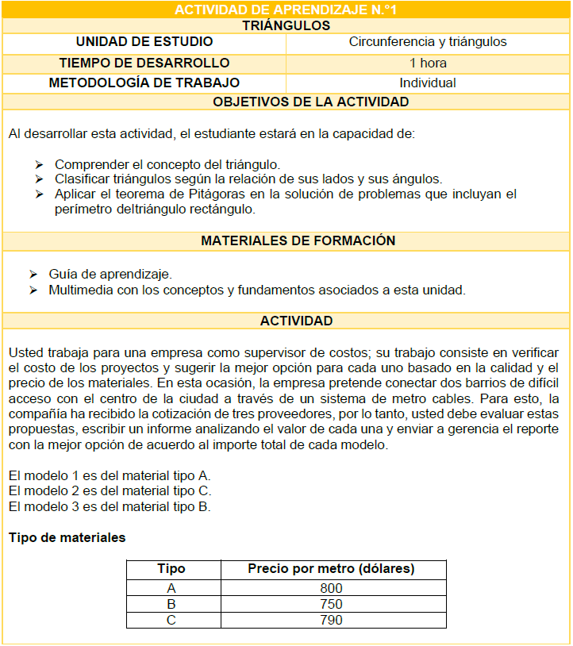

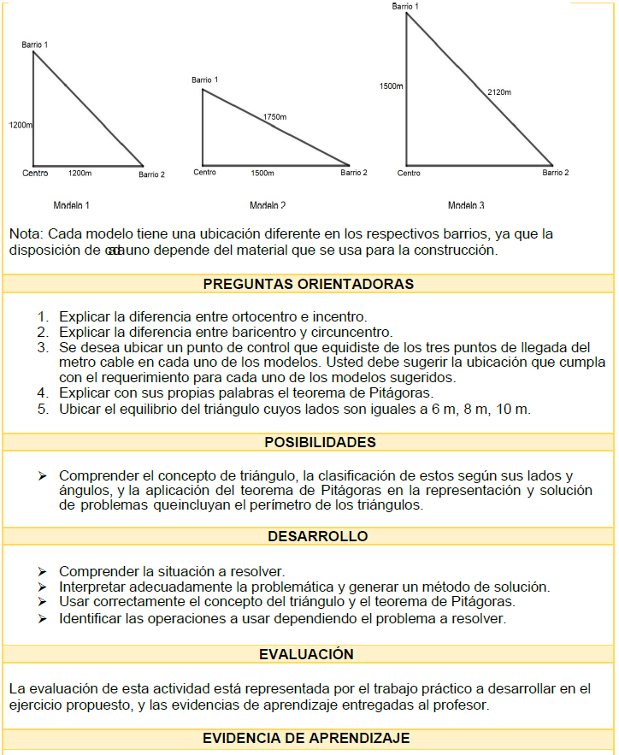

Respuestas a esta actividad

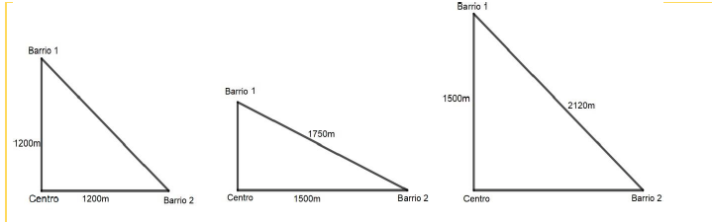

Modelo 1

Cateto que Falta

C^2=A^2+B^2

X^2=(1200m)^2+(1200m) ^2

X^2=1440000m+1440000m

X^2=2880000m

X= Raiz2De:2880000m

X=1697m

Peri metro

P=A+B+C

P=1200m+1200m+1697m

P=4097m

Modelo 2

Cateto que Falta

C^2=A^2+B^2

X^2=(1500m)^2+(1750m) ^2

X^2=2250000m+3062500

X^2=5312500m

X= Raiz2De: 5312500m

X=2305m

Peri metro

P=A+B+C

P=1500m+1750m+2305m

P=5555m

Modelo 3

Cateto que Falta

C^2=A^2+B^2

X^2=(1500m)^2+(2120m) ^2

X^2=2250000m+4494400m

X^2=6744400m

X= Raiz2De: 6744400m

X=2597m

Peri metro

P=A+B+C

P=1500m+2120m+2597m

P=6217m

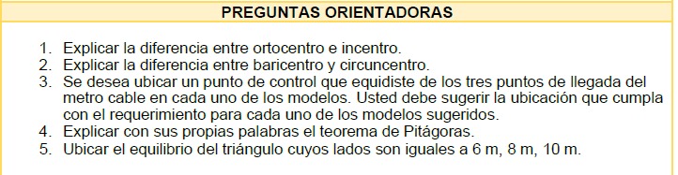

Respuestas

1.Pues que la diferencia que tienen las dos es que una es para la intercesión de un punto donde se cortan las tres alturas de un triángulo y el otro sirve para encontrar tres bisectrices de un triángulo en un solo punto del triángulo.

2. Sabemos que uno se encarga de la aplicación de un punto que resulta en un sistema de fuerzas y el otro se diferencia de este porque este es el circuncentro es el centro de la circunferencia circunscrita al triángulo.

3.